ACTIVIDAD DE LECTURA COMPRENSIVA

ESPACIO CURRICULAR: Lenguaje artístico: Danza
PROFESORA: Anahí Monfort
CURSO: Sexto de Economía-Ciencias Naturales
AÑO: 2022

CAPACIDADES GENERALES:
• Pensamiento crítico
• Responsabilidad y compromiso

CAPACIDADES ESPECÍFICAS:
• Análisis e interpretación crítica de la información.
• Compromiso en el accionar para favorecer procesos propios y ajenos.

CRITERIOS DE EVALUACIÓN:
• Elaboración de respuestas coherentes a partir de una lectura comprensiva
• Utilización de vocabulario técnico
• Honestidad intelectual

FORMATO Y FECHA DE PRESENTACIÓN:
• Las consignas, el texto y las respuestas deben estar impresos y pegados (o escrito a mano) en el cuaderno.
• ENVIAR LAS RESPUESTAS POR CORREO ELECTRÓNICO A: anahimonfort@gmail.com
• 03/06/2022 hasta las 23:59hs

CONSIGNAS:

Lee el texto “Historia del Tango” y luego responde:
- ¿Cuándo y en qué lugar de nuestro territorio nacional se origina el Tango? ¿La mezcla cultural de qué personas le dio surgimiento?
- ¿En qué lugares se desarrolló este fenómeno cultural?
- ¿Qué grupo social bailaba Tango hasta antes de ser conocido en París? ¿Qué pasó luego de su conocimiento en Europa?
- ¿Por qué se comenzó a bailar en los cafés? ¿Por qué, entre 1955 y 1983, sufrió un nuevo declive?
- ¿Por qué se considera la “Edad de Oro” entre 1935 y 1955? ¿Cuándo y gracias a qué entidad fue declarado Patrimonio Cultural Inmaterial de la Humanidad?

HISTORIA DEL TANGO
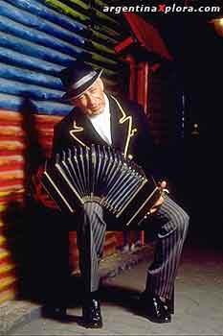
Instrumento bandoneón. Origen alemán.
El Tango se gesta en ambas márgenes del Río de la Plata entre 1850 y 1890. Esta tradición, argentina y uruguaya, nace entre las clases populares de las ciudades de Buenos Aires y Montevideo.
En esta región, donde se mezclan los inmigrantes europeos, los descendientes de esclavos africanos y los pueblos criollos, se produjo una amalgama de costumbres, creencias y ritos que se transformó en una identidad cultural específica.
Entre las expresiones más características de esa identidad figuran la música, la danza y la poesía que son, a la vez, una encarnación y un vector de la diversidad y del diálogo cultural.
Con respecto al baile, el tango se originó en el puerto de Buenos Aires y rápidamente se extendió a los barrios del sur como San Telmo, Monserrat y Pompeya.
Se desarrolló en los patios de los conventillos y en los cabarets. Los prostíbulos lo fomentaban con la finalidad de aproximar los cuerpos masculinos y femeninos, aunque primeramente, se bailó entre hombres.
Alrededor de 1860, entre los criollos, gauchos, marineros y negros, se bailaba suelto músicas como: valses (Austria), pasodoble y zarzuela (España), habaneras (Cuba), polka (Polonia), mazurca (República Checa), cuadrilla (Francia); teniendo como base el candombe de los negros. Así es como el tango, tanto la música como la danza, fue un fenómeno popular propio del mestizaje multicultural y multiétnico.
En sus inicios, las melodías carecían de letra y eran improvisadas. El sonido del bandoneón se incorporó como algo imprescindible a pianos, guitarras criollas, contrabajos y violines. Los cabarets ofrecían música en vivo para entretener a sus clientes y, como era un gran negocio, eran los que mejor les pagaban a los músicos tangueros.
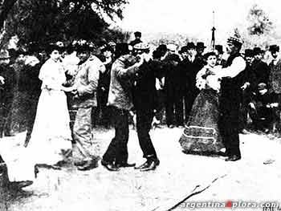
Más tarde, amparados en la oscuridad de la noche, “guapos” y “arrabaleros” deslizaban sus sentimientos y su forma de vivir en lo profundo de un verso. La insólita fusión de lenguas, conocimientos y costumbres genera un lenguaje: el lunfardo. Esta manera de hablar tomaba palabras de algunos dialectos italianos, y de otras lenguas traídas por los inmigrantes, absorbidas y adaptadas al porteño.
Bailando tango en 1880
En los barrios surgió el "tango arrabalero" aquel que bailaban hombres y mujeres con los cuerpos fuertemente abrazados y que escandalizó a la sociedad de la época.
Era concebido como "vulgar" y marginado socialmente por los estratos más conservadores por buscar la sensualidad y el placer. Condenado por la iglesia y prohibido por la policía por incitar al escándalo, fue asociado con la lujuria y la diversión "non sancta" junto a la bebida y el baile.
Su prohibición obligó a bailarlo en sitios ocultos hasta haber entrado en el siglo XX. En ese entonces solamente los estratos sociales humildes, los del suburbio, cultivaban esa danza.
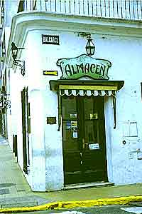
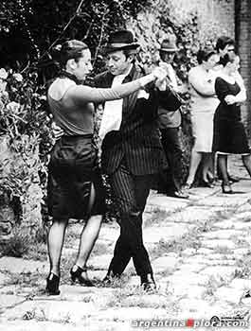

"El viejo almacén", San Telmo
Bailarines en 1960
En 1910 el tango fue bailado en París, ampliando rápidamente su popularidad en todo el Mundo. Su glamour conquistó a los sectores más altos de la sociedad y fue bailado en casi todas las capitales europeas.

Los encargados de presentarlo en los salones del viejo mundo fueron los jóvenes hijos varones de las familias tradicionales porteñas que hacía tiempo frecuentaban los lugares de Buenos Aires donde se bailaba el tango, para disgusto de la sociedad porteña que aún lo veía con malos ojos por sus escandalosos antecedentes.
Su aceptación final llevó un tiempo más hasta que fue considerado como una necesidad de expresión popular.
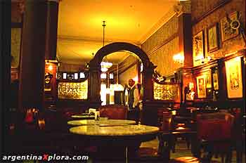
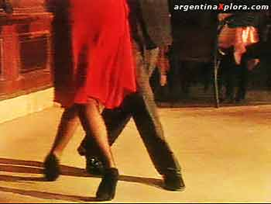

Café "Tortoni", Buenos Aires
Un "corte" y una "quebrada"
En 1930, con la dictadura militar de Uriburu, el tango decae. El entendimiento entre las clases obreras y la aristocracia se rompe y la gente se niega a bailarlo. Unos años después, los prostíbulos se cierran en toda la Argentina y el único lugar para escuchar y bailar tango serían los cafés.
En 1935 la gente volvió a bailar tango, inspirados por los grandes virtuosos como Juan D’Arienzo (entre otros). Hasta el año 1955 es considerada la Edad de Oro, período en el cual todos los aspectos del tango estaban en la mayor armonía: los músicos tocaban para los bailarines; los cantantes cantaban dentro de la orquesta como un instrumento más; los bailarines crearon una evolución masiva en el baile.
Entre los años 1955 y 1983, el tango sufrió un declive debido a las diversas decisiones políticas en manos de un nuevo golpe militar: la censura de canciones específicas; el toque de queda que perjudicaba la actividad nocturna del tango; las reuniones de más de tres personas que hacía ilegal el baile social; la prohibición de la presencia de menores de edad en clubes y discotecas provocando que los jóvenes dejaran de aprender a bailar tango.
Afortunadamente, en el año 1983 con la vuelta de la democracia al país, renace el tango. La evolución de sus coreografías (como también de su música) lo mantuvo vivo y vigente.
Aníbal Troilo, compositor, bandoneonista y director de orquesta.
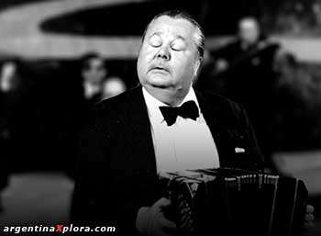
Fue declarado, el 30 de septiembre del 2009, Patrimonio Cultural Inmaterial de la Humanidad, por expertos del Comité Intergubernamental de la UNESCO que se realiza en los Emiratos Árabes. La candidatura del tango fue presentada en conjunto por Buenos Aires y Montevideo, al considerarlo una de las principales expresiones de la identidad de los habitantes rioplatenses.

